Министерство цифрового развития государственного управления, информационных технологий и связи Республики Татарстан

государственное автономное профессиональное образовательное учреждение

«Международный центр компетенций –

Казанский техникум информационных технологий и связи»

специальность: 09.02.07 Информационные системы и программирование

(код, расшифровка)

ОТЧЕТ

ПО УЧЕБНОЙ ПРАКТИКЕ

ПМ.02 УП.02.01 «Осуществление интеграции программных модулей»

(наименование профессионального модуля)

студента группы 422

Мутина Феликса Вениаминовича

(фамилия, имя, отчество)

ГАПОУ «МЦК – КТИТС»

(наименование базового предприятия, структурного подразделения)

Начало практики: 09.02.2021 г ___________________Аркадьева О.Н.

(Ф.И.О. подпись руководителя практики от техникума)

Окончание практики: 01.03.2021 г. ___________________Аркадьева О.Н.

(Ф.И.О. подпись руководителя практики от техникума)

М.П.

Казань, 2021г

СОДЕРЖАНИЕ

ИНДИВИДУАЛЬНОЕ ЗАДАНИЕ 3

1 Обоснование выбора языка программирования 3

2 Обоснование выбора среды разработки 5

3 Обоснование выбора СУБД 6

4 Руководство пользователя 6

ЗАКЛЮЧЕНИЕ 14

АТТЕСТАЦИОННЫЙ ЛИСТ

# ИНДИВИДУАЛЬНОЕ ЗАДАНИЕ

Одним из перспективных направлений представляется поддержка компаний, работающих с недвижимым имуществом. Вам предстоит разработать систему для автоматизации работы риэлторских агентств.

Главная задача системы - взять на себя выполнение типовых задач риэлтора и освободить тем самым его время на коммуникации с клиентами.

Кроме того, система должна быть достаточно гибкой, чтобы уметь подстраиваться к особенностям в бизнес-процессах риэлторских агентств.

## Обоснование выбора языка программирования

Для разработки данного приложения был выбран язык C# и технология Windows Presentation Foundation (WPF). Данная технология позволяет с лёгкостью разработать сложные, надёжные приложения. Благодаря среде CLR данная технология является эффективной и надёжной.

Технология WPF (Windows Presentation Foundation) является часть экосистемы платформы .NET и представляет собой подсистему для построения графических интерфейсов.

Одной из важных особенностей является использование языка декларативной разметки интерфейса XAML, основанного на XML: вы можете создавать насыщенный графический интерфейс, используя или декларативное объявление интерфейса, или код на управляемых языках C# и VB.NET, либо совмещать и то, и другое.

Из преимуществ WPF можно выделить следующее:

* использование традиционных языков .NET-платформы - C# и VB.NET для создания логики приложения;
* возможность декларативного определения графического интерфейса с помощью специального языка разметки XAML, основанном на XML и представляющем альтернативу программному созданию графики и элементов управления, а также возможность комбинировать XAML и C#/VB.NET;
* независимость от разрешения экрана: поскольку в WPF все элементы измеряются в независимых от устройства единицах, приложения на WPF легко масштабируются под разные экраны с разным разрешением;
* новые возможности, которых сложно было достичь в WinForms, например, создание трёхмерных моделей, привязка данных, использование таких элементов, как стили, шаблоны, темы и другое;
* хорошее взаимодействие с WinForms, благодаря чему, например, в приложениях WPF можно использовать традиционные элементы управления из WinForms;
* богатые возможности по созданию различных приложений: это и мультимедиа, и двухмерная и трёхмерная графика, и богатый набор встроенных элементов управления, а также возможность самим создавать новые элементы, создание анимации, привязка данных, стили, шаблоны, темы и многое другое;
* аппаратное ускорение графики - вне зависимости от того, работаете ли вы с 2D или 3D, графикой или текстом, все компоненты приложения транслируются в объекты, понятные Direct3D, и затем визуализируются с помощью процессора на видеокарте, что повышает производительность, делает графику более плавной;
* создание приложений под множество ОС семейства Windows – от Windows XP до Windows 10.

WPF является частью экосистемы .NET и развивается вместе с фреймворком .NET и имеет те же версии. Первая версия WPF 3.0 вышла вместе с .NET 3.0 и операционной системой Windows Vista в 2006 году. С тех пор платформа последовательно развивается. Последняя версия WPF 4.6 вышла параллельно с .NET 4.6 в июле 2015 года, ознаменовав девятилетие данной платформы.

C# это объектно-ориентированный язык программирования. Она была разработана в 1998-2001 годах группой инженеров компании Microsoft под руководством Андерса Хейлсберга и Скотта Вильтаумота как язык для разработки приложений на платформе Microsoft .NET.

C# относится к семье языков с C-подобным синтаксисом, из них его синтаксис наиболее близок к C++ и Java. Язык имеет статическую типизацию, поддерживает полиморфизм, перегрузку операторов (в том числе операторов явного и неявного приведения типа), делегаты, атрибуты, события, свойства, обобщённые типы и методы, итераторы, анонимные функции с поддержкой замыканий, LINQ, исключения, комментарии в формате XML.

## Обоснование выбора среды разработки

Visual Studio включает в себя редактор исходного кода с поддержкой технологии IntelliSense и возможностью простейшего рефакторинга кода. Встроенный отладчик может работать как отладчик уровня исходного кода, так и отладчик машинного уровня. Остальные встраиваемые инструменты включают в себя редактор форм для упрощения создания графического интерфейса приложения, веб-редактор, дизайнер классов и дизайнер схемы базы данных. Visual Studio позволяет создавать и подключать сторонние дополнения (плагины) для расширения функциональности практически на каждом уровне, включая добавление поддержки систем контроля версий исходного кода (как, например, Subversion и Visual SourceSafe), добавление новых наборов инструментов (например, для редактирования и визуального проектирования кода на предметно-ориентированных языках программирования) или инструментов для прочих аспектов процесса разработки программного обеспечения (например, клиент Team Explorer для работы с Team Foundation Server).

## Обоснование выбора СУБД

Microsoft SQL Server включает профессиональное программное обеспечение для управления базами данных уровня предприятия. Несколько конкурентов, таких как MySQL, разработали подобное программное обеспечение в последние годы, но Microsoft SQL Server проще в использовании и имеет больше функций. Например, полная поддержка триггеров поддерживается в продукте Microsoft. MySQL недавно представил триггеры, но они не полностью поддерживаются. Программное обеспечение, предлагаемое Microsoft, также предлагает тесную интеграцию с платформой .NET, чего нельзя сказать о конкурирующих продуктах.

Повреждённые данные всегда являются проблемой, когда происходит сбой питания или неправильное отключение. Microsoft SQL Server имеет ряд функций, которые способствуют восстановлению и восстановлению данных. Хотя отдельные таблицы не могут быть зарезервированы или восстановлены, доступны полные варианты восстановления базы данных. Благодаря использованию файлов журналов, кэширования и резервного копирования, продукт Microsoft позволяет вам чувствовать себя уверенно в том, что вариантов аварийного восстановления много.

SQL Server характеризуется такими особенностями как:

* производительность. SQL Server работает очень быстро;
* надёжность и безопасность. SQL Server предоставляет шифрование данных;
* простота. С данной СУБД относительно легко работать и вести администрирование.

## Руководство пользователя

При запуске приложения открывается страница «Авторизация» (Рисунок 4.1).

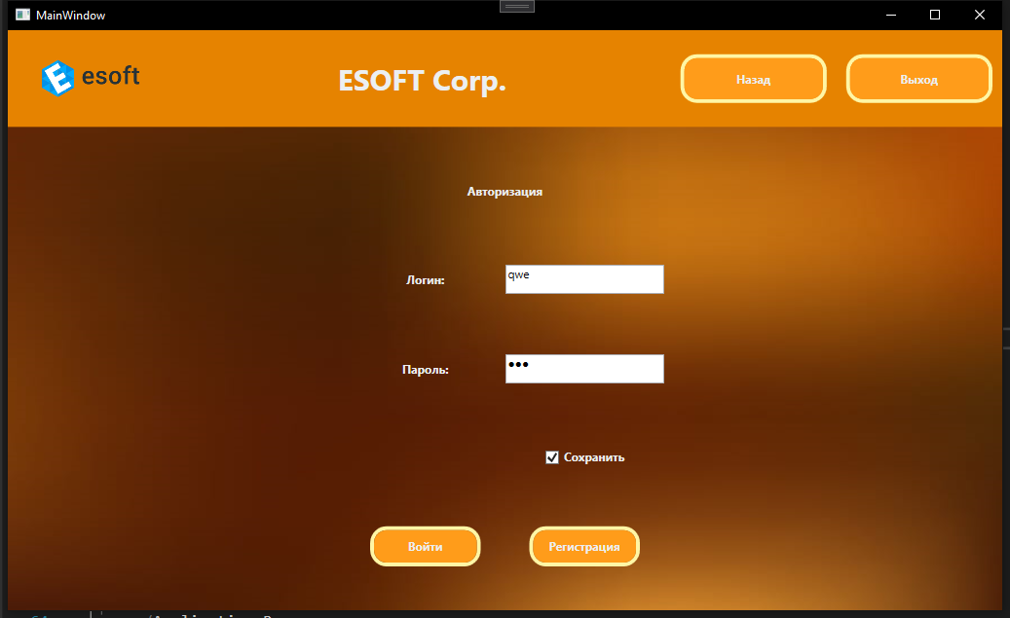

Рисунок 4.1 Страница «Авторизации»

Необходимо ввести логин и пароль и нажать кнопку «Вход» или кнопку «Регистрация» для перехода на страницу регистрации пользователя. (Рисунок 4.2)

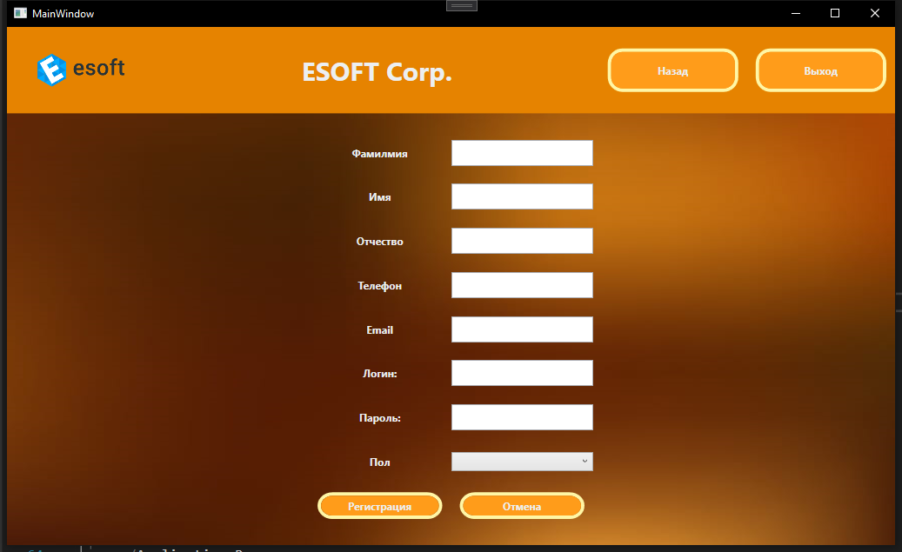

Рисунок 4.2 Страница «Регистрация»

После того как пользователь вошёл в систему, ему выходит окно об успешном входе и он попадает в окно «Навигации» (Рисунок 4.3).

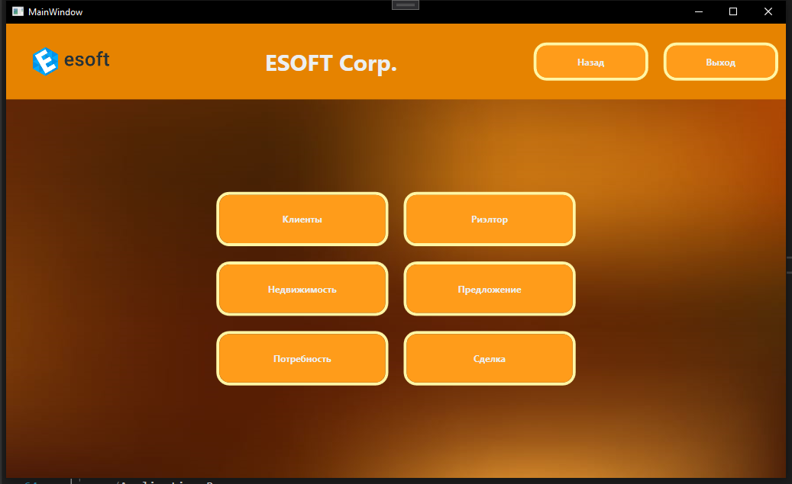

Рисунок 4.3 Страница «Навигация»

В этом окне можно перемещаться по всем таблицам базы данных.

При нажатии на одну из кнопок выполняется переход к той или иной странице.

При нажатии кнопки «Клиенты» выполняется переход на страницу с информацией о клиентах.

При нажатии на кнопку «Риэлторы» выполняется переход на страницу с информацией о риэлторах.

При нажатии на кнопку «Недвижимости» выполняется переход на страницу с информацией о недвижимостях.

При нажатии на кнопку «Предложения» выполняется переход на страницу с информацией о предложениях.

При нажатии на кнопку «Потребности» выполняется переход на страницу с информацией о потребностях.

При нажатии на кнопку «Сделки» выполняется переход на страницу с информацией о сделках.

При нажатии на кнопку «Разное» выполняется переход на страницу с информацией об улицах, районах, типов недвижимости, городах.

При нажатии на кнопку «Выход» выполняется выход с текущего аккаунта на страницу с авторизации.

Рассмотрим страницу «Клиенты» (Рисунок 4.3).

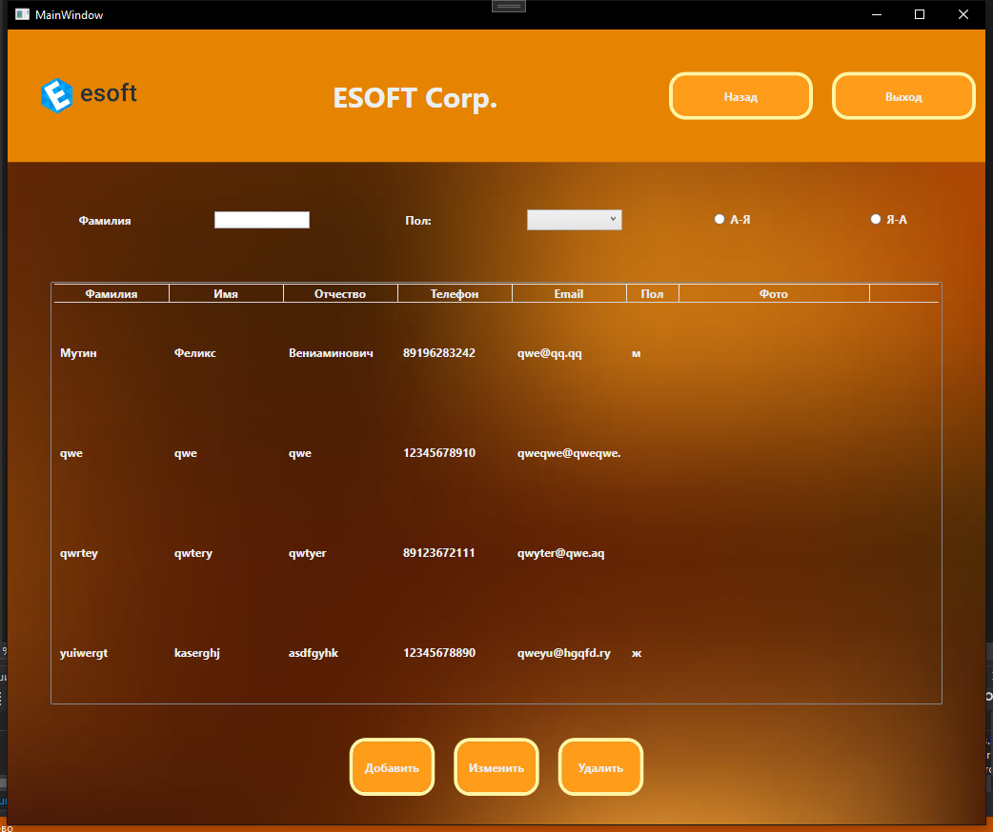

Рисунок 4.3 Страница «Клиенты»

На этой странице можно редактировать клиента, нажав кнопку «Изменить», также можно удалить какого-либо клиента, нажав на кнопку «Удалить». Клиентов можно фильтровать по ФИО и полу, а также сортировать по алфавитному порядку.

При нажатии на кнопку «Добавить» открывается форма для добавления нового клиента (Рисунок 4.4).

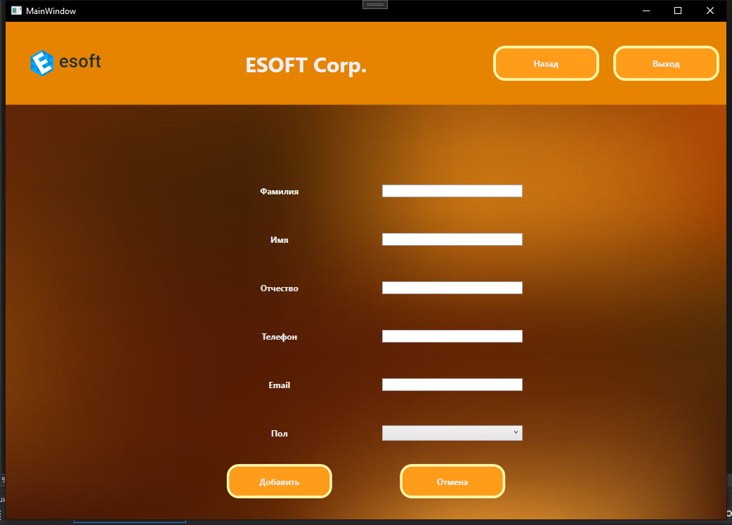

Рисунок 4.4 Форма «Клиенты»

Чтобы вернуться в предыдущее окно необходимо нажать кнопку «Отмена».

Таким же образом все работает в страницах «Риэлтор», «Недвижимость», «Предложение», «Потребность», «Сделка» (Рисунки 4.5, 4.6, 4.7, 4.8, 4.9, 4.10).

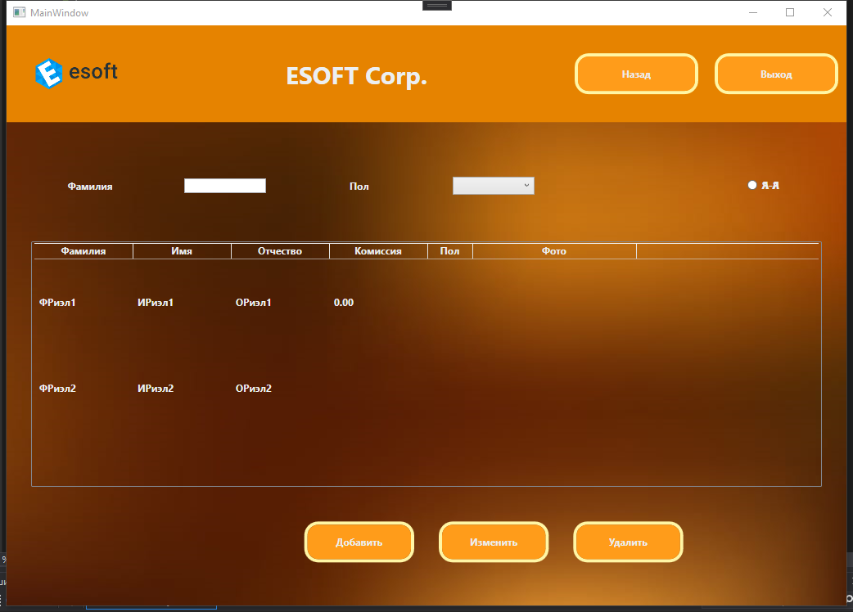

Рисунок 4.4 Форма «Риэлтор»

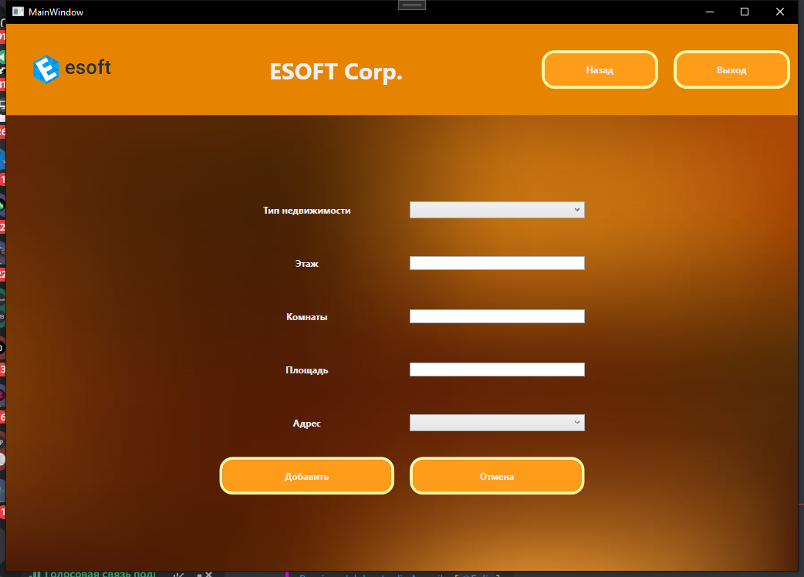

Рисунок 4.4 Форма «Недвижимость»

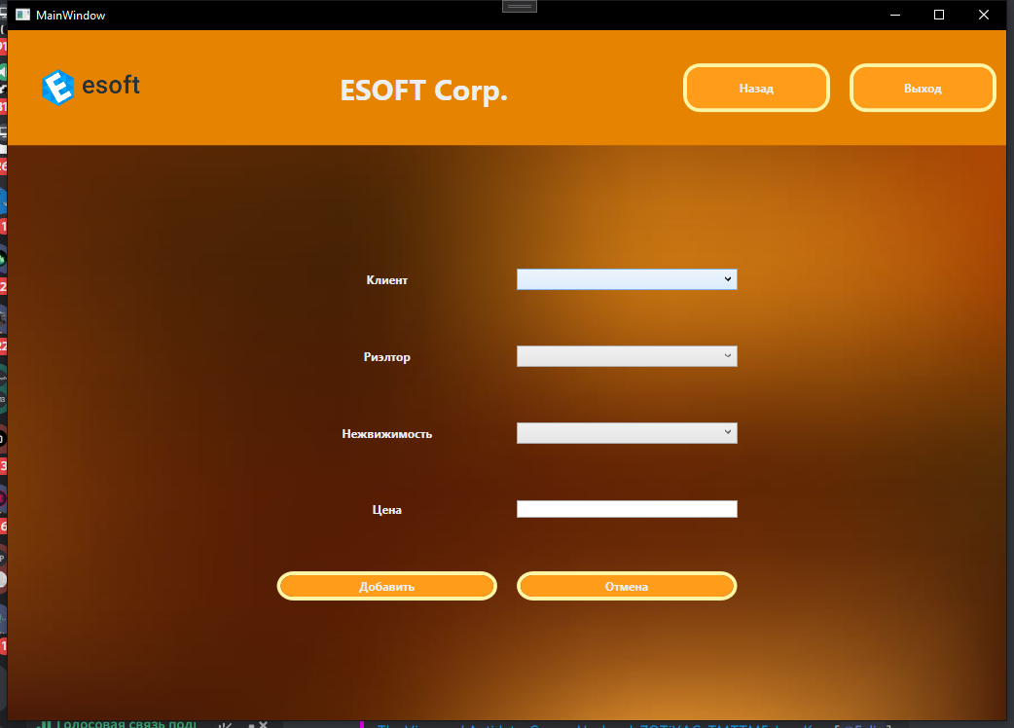

Рисунок 4.5 Форма «Предложение»

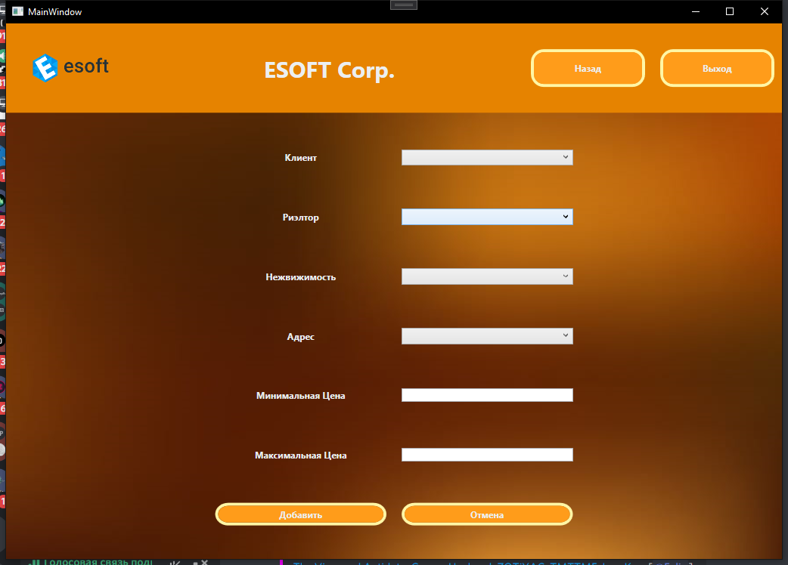

Рисунок 4.6 Форма «Потребность»

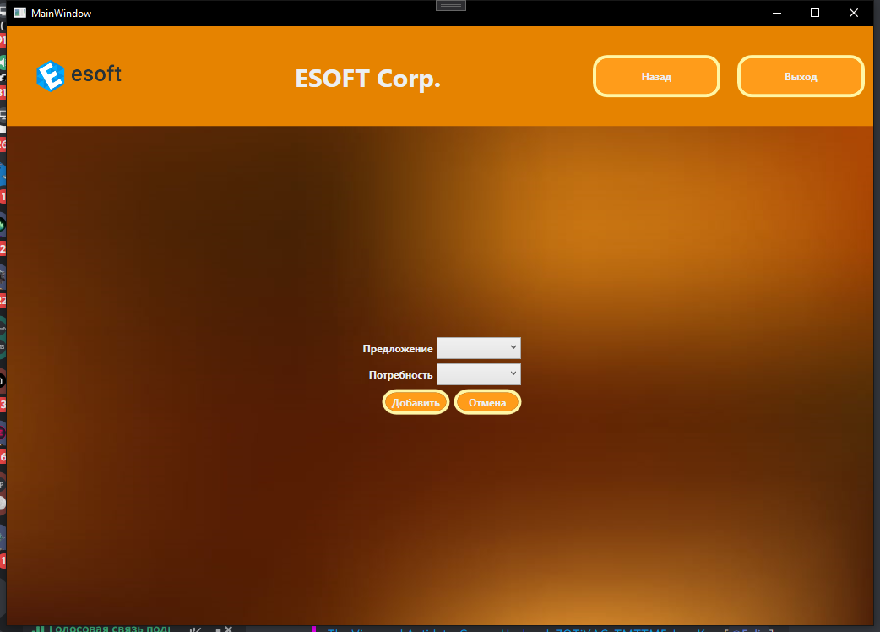

Рисунок 4.7 Страница «Сделка»

# ЗАКЛЮЧЕНИЕ

В ходе прохождения учебной практики была выполнена цель разработать приложение «Риэлторское агентство».

В результате были выполнены следующие задачи:

* Спроектировали базу данных для приложения;
  + - Создана регистрация и авторизация пользователей;
    - Разработаны страницы вывода, редактирования, добавления, удаления сущностей;
    - Выполнили множественную фильтрацию и сортировку сущностей;
    - Реализовали добавление и редактирование фотографии сущностей;
    - Создание стилей оформления элементов управления интерфейса пользователя;

Приложение было соединено с базой данных используя базу данных SQL Server, в котором хранится вся информация.

|  |  |
| --- | --- |
| АТТЕСТАЦИОННЫЙ ЛИСТ ПО ПРАКТИКЕ  Мутин Феликс Вениаминович  *ФИО*  Обучающийся на 4 курсе по специальности  09.02.07 «Информационные системы и программирование»  *код наименование*  успешно прошел учебную практику по профессиональному модулю  ПМ.02 УП.02.01 «Осуществление интеграции программных модулей»  *наименование профессионального модуля*  в объеме 3 недель с «9» февраля по «1» марта 2021 г. в организации  ГАПОУ «МЦК-КТИТС»  *наименование организации*  г. Казань ул. Бари Галеева 3а  *юридический адрес* | |
| *Виды и объем работ, выполненных обучающимся*  *во время практики* | *Оценка выполнения работ*  *(положительная – 1 / отрицательная – 0)* |
| 1. Инструктаж по ТБ и ОТ. | 1 |
| 2. Изучение предметной области. | 1 |
| 3. Проектирование базы данных. | 1 |
| 4. Разработка программного продукта | 1 |
| 5. Тестирование программного продукта | 1 |
| 6. Оформление, сдача и защита отчета | 1 |
| Интегральная оценка (медиана)  Общая оценка по практике: | 1 |

Заключение

о развитии общих компетенций

|  |  |  |
| --- | --- | --- |
| Код | Наименование общих компетенций | Да/Нет |
| ОК 1. | Выбирать способы решения задач профессиональной деятельности, применительно к различным контекстам | да |
| ОК 2. | Осуществлять поиск, анализ и интерпретацию информации, необходимой для выполнения задач профессиональной деятельности. | да |
| ОК 3 | Планировать и реализовывать собственное профессиональное и личностное развитие. | да |
| ОК 4 | Планировать и реализовывать собственное профессиональное и личностное развитие. | да |
| ОК 5 | Планировать и реализовывать собственное профессиональное и личностное развитие. | да |
| ОК 6 | Проявлять гражданско-патриотическую позицию, демонстрировать осознанное поведение на основе традиционных общечеловеческих ценностей | да |
| ОК 7 | Содействовать сохранению окружающей среды, ресурсосбережению, эффективно действовать в чрезвычайных ситуациях. | да |
| ОК 8 | Использовать средства физической культуры для сохранения и укрепления здоровья в процессе профессиональной деятельности и поддержания необходимого уровня физической подготовленности | да |
| ОК 9 | Использовать информационные технологии в профессиональной деятельности. |  |
| ОК 10 | Пользоваться профессиональной документацией на государственном и иностранном языке |  |
| ОК 11 | Планировать предпринимательскую деятельность в профессиональной сфере | да |

Заключение

об освоении профессиональных компетенций

|  |  |  |
| --- | --- | --- |
| Код | Наименование профессиональных компетенций | Уровень освоения |
| ПК 2.1 | Разрабатывать требования к программным модулям на основе анализа проектной и технической документации на предмет взаимодействия компонент | 2 |
| ПК 2.2 | Выполнять интеграцию модулей в программное обеспечение | 2 |
| ПК 2.3 | Выполнять отладку программного модуля с использованием специализированных программных средств | 2 |
| ПК 2.4 | Осуществлять разработку тестовых наборов и тестовых сценариев для программного обеспечения. | 2 |
| ПК 2.5 | Производить инспектирование компонент программного обеспечения на предмет соответствия стандартам кодирования | 2 |

*\* Для характеристики уровня освоения компетенций используются следующие обозначения:*

*2 – репродуктивный (выполнение деятельности по образцу, инструкции или   
под руководством)*

*3 – продуктивный (планирование и самостоятельное выполнение деятельности, решение проблемных задач)*

Дата «01» марта 2021 г. Подписи руководителей практики

Преподаватель

ГАПОУ «МЦК - КТИТС» _________________ О.Н.Аркадьева

*должность подпись расшифровка подписи*